Seminář a cvičení z biologie

Předpokládaný vyučující: prof. Fialová, prof. Kohout

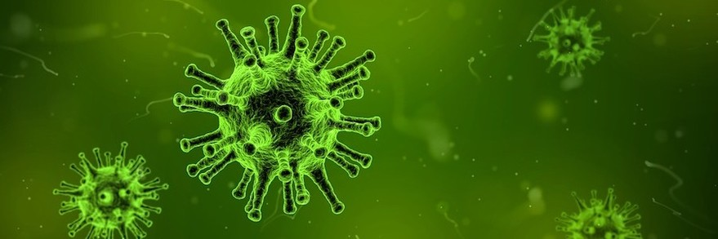

Seminář je určen studentům s hlubším zájmem o biologii, kteří mohou znalosti ze semináře využít při přípravě na profilovou část maturitní zkoušky nebo při přípravě na vysokou školu. Teoretická výuka probíhá v učebně biologie nebo kmenové třídě. Součástí výuky mohou být i praktická cvičení a exkurze. Cílem je rozšiřování a prohlubování učiva ze základních hodin biologie, hledání souvislostí uvnitř jednotlivých oborů biologie a mezi nimi. Vede ke způsobu myšlení, které vyžaduje ověřování vyslovovaných domněnek a k logickému uvažování. Formy a metody práce se užívají podle charakteru učiva a cílů vzdělání: frontální výuka s demonstračními pomůckami, skupinová práce s využitím přírodnin, trvalých preparátů, koster živočichů, odborné literatury, vyhledávání informací na internetu, prezentace žáků.
V prvním roce seminář rozšiřuje základní znalosti o anatomii a fyziologii lidského těla, seznamuje s nejběžnějšími nemocemi, jejich prevencí a léčbou.
Ve druhém roce seminář rozšiřuje základní znalosti z obecné biologie, biologie virů, biologie prokaryotických a eukaryotických organismů, molekulární biologie a genetiky, živočišné a rostlinné fyziologie a základů ekologie.

Hodnocení: testy, prezentace studentů

